 | Ministero dell’Istruzione, dell’Università e della Ricerca  Ufficio Scolastico Regionale per l'Emilia Romagna  ISTITUTO COMPRENSIVO MONTEFIORINO  Via Rocca, 3 - Montefiorino (Mo) Tel 0536.965169  Sito web: www.icmontefiorino.edu.it C.F.: 93022290360  e-mail: moic811003@istruzione.it - PEC: moic811003@istruzione.pec.it | 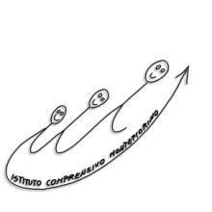

PRESA VISIONE DOCUMENTI
CODICI DISCIPLINARI, REGOLAMENTO ISTITUTO E PRIVACY
Il/La sottoscritto/a ..........................................................................................................................., dovendo frequentare i locali della Scuola in qualità di
- Docente a T.I.
- Docente a T.D.
- ATA
- Altro: ………………………………………

dal …………………………………….. al................................................................ ,
DICHIARA
sottoscrivendo la presente,
- di aver preso visione dei CODICI DISCIPLINARI presenti nella sezione https://icmontefiorino.edu.it/amm-trasparente/atti-generali/ del sito dell’Istituto.
- di aver preso visione del Regolamento di Istituto consultabile al seguente indirizzo: https://icmontefiorino.edu.it/istituto/regolamento-istituto/ e di accettarlo in ogni sua parte.
- di aver preso visione delle informative nella sezione “Privacy” del sito dell’Istituto e di accettarle in ogni loro parte.
DATA __________________________

FIRMA _________________________________

